|  |  |
| --- | --- |
|  | Арыскалиев Рамазан  (Фамилия Имя Отчество) |
| 2/27/2016 |  |
| Задание на день | Creat, Delet, Edit and Read content |

Результаты работы: ?0% Сделано

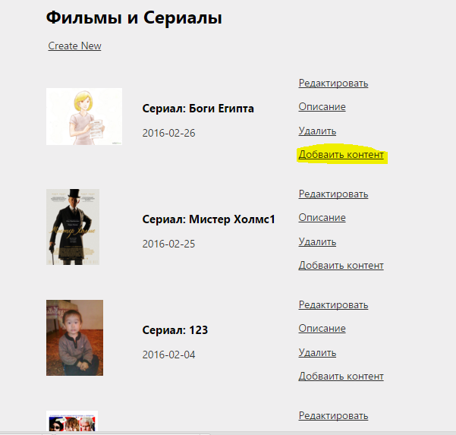

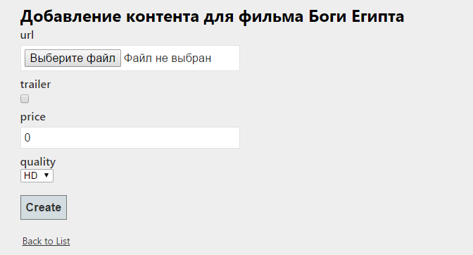

Но если выбрать файл со слишком большим размером